CÓMO AUTORIZAR / RECHAZAR LA SOLICITUD DE PERMISO

Ingresar a SAIA, con su nombre de usuario y clave de acceso:
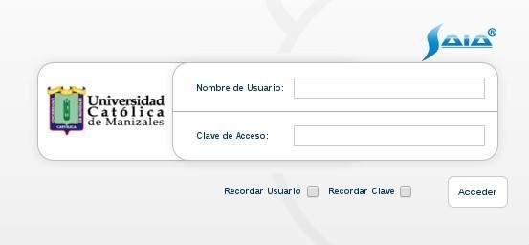
Paso 1. De clic en la pestaña de “Documentos”
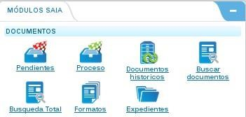
Paso 2. De clic en el botón “Pendientes”

Paso 3. En el listado de documentos pendientes ingrese al documento de solicitud de permiso que va a tramitar.

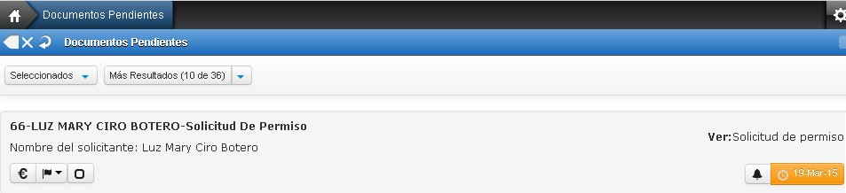

Paso 4. En la parte izquierda de clic al enlace “Autorización/Rechazo”.
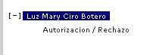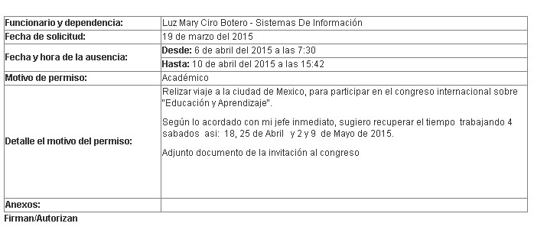

Paso 5: Diligencie los campos de la plantilla y de clic en “Continuar”.
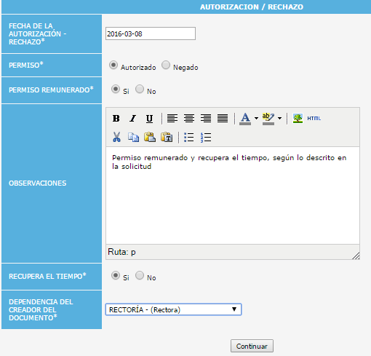

Paso 5: Diligenciado el formato el proceso termina con la Autorización o Rechazo de la solicitud, según la imagen adjunta.
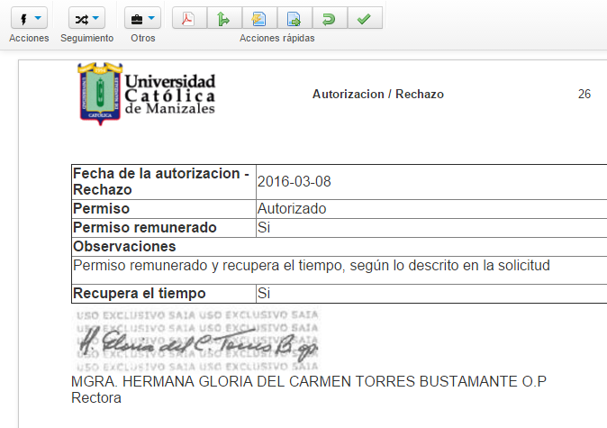

Nota: Tanto el usuario solicitante como las personas que intervienen en el proceso de aprobación pueden hacer seguimiento al estado de su solicitud desde el comienzo hasta el final de la misma.

Elaboró | Revisó | Aprobó | Fecha de vigencia
Coordinación Unidad de Sistemas de Información | Aseguramiento de la Calidad | Rectoría | Noviembre de 2015

CONTROL DE CAMBIOS
ITEM | MODIFICACIÓN

